Regionalne Smotre projekata iz područja predškolskih ustanova

Ove godine po osmi put na državnoj Smotri projekata iz područja Nacionalnog programa odgoja i obrazovanja za ljudska prava i demokratsko građanstvo sudjeluju i projekti iz područja predškolskog odgoja. Na prethodnih sedam Smotri bilo je prijavljeno 206 projekata, od kojih je prezentirano 94. Svake se godine u sve većem broju predškolskih ustanova primjećuje napredak u življenju dječjih prava i odgovornosti. Vrijednosti prihvaćene ovim Nacionalnim programom zaživjele su i postale temeljem kurikuluma svake ustanove. Ranije su Smotre pokazale samo neke od primjera dobre prakse. Zbog omogućavanja sudjelovanja što većeg broja predškolskih ustanova s različitim projektima iz ovog područja, ove smo godine prvi put organizirali i šest regionalnih smotri projekata. Regionalne smotre organizirane su u Zaboku, Rijeci, Koprivnici, Slavonskom Brodu, Zadru i Zagrebu.

Zabok (12. ožujka),
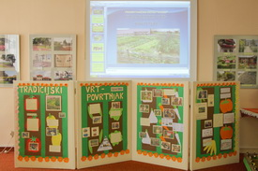 | 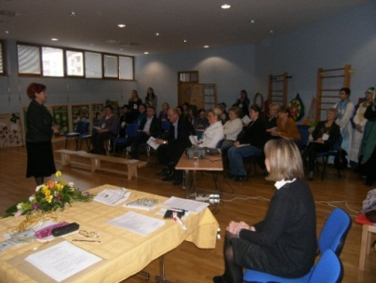
Dječji vrtić Zipkica, Stjepana Radića 15, Zabok
Rijeka (13. ožujka)
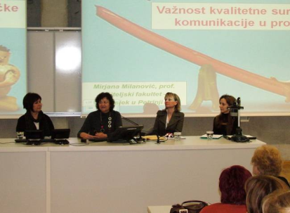 | 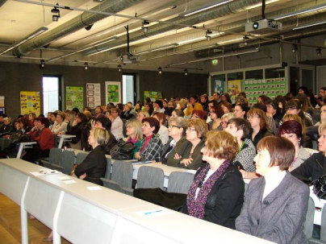
Učiteljski fakultet Sveučilišta u Rijeci, Slavka Krautzeka b.b. Dvorana 6 novog Kampusa Sveučilišta u Rijeci
Koprivnica (22. ožujka)
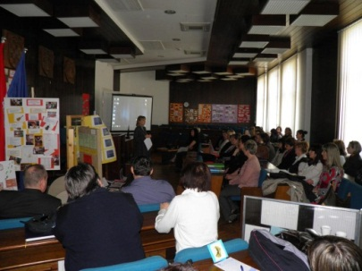 | 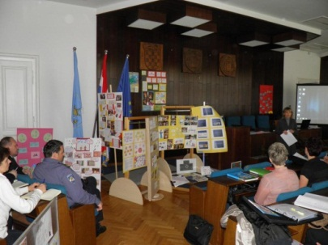
Gradska vijećnica, Zrinski trg 1, Koprivnica
Slavonski Brod (22. ožujka),
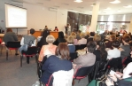 | 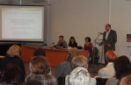
Gradska knjižnica Slavonski Brod, Trg Stjepana Miletića 12
Zadar (27. ožujka)
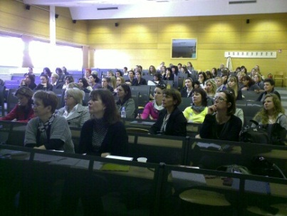 | 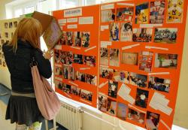
Velika dvorana novog Kampusa Sveučilišta u Zadru, Ulica dr. Franje Tuđmana 24
Zagreb (29. ožujka).
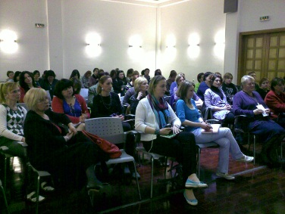 | 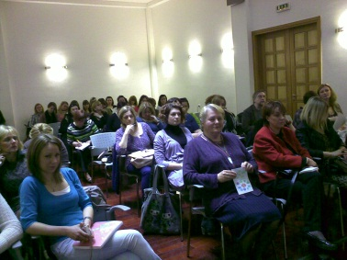
Agencija za odgoj i obrazovanje, Donje Svetice 38, Zagreb

Ove je godine prijavljeno 112 projekata od kojih je 59 prikazano u kategoriji prezentacija, a drugi su bili zastupljeni u kategoriji plakata/postera. Ovi brojni projekti govore o promicanju kvalitete života i temeljnih ljudskih vrijednosti te njihovu življenju u svakodnevnoj praksi dječjih vrtića.
Potrebno je naglasiti da Povjerenstvo za državnu smotru projekata odabire projekte na osnovi sažetih prijedloga i prijava. Tek na Smotrama postaje vidljiv cijeli kontekst iz kojeg je moguće rad na projektu doživjeti kao cjelinu. Iz tog smo razloga osmislili dvije kategorije da bi projekti bili predstavljeni širem auditoriju: prezentacija i postera.
Svaka je Smotra projekata iz područja Nacionalnog programa odgoja i obrazovanja za ljudska prava i demokratsko građanstvo prilika za susret stručnjaka iz teorije i prakse predškolskog i ranog odgoja i obrazovanja. Tu se raspravlja o različitim problemima i konkretnim situacijama iz svakodnevne odgojno-obrazovne prakse u dječjim vrtićima usko povezanim s problemima ostvarivanja dječjih prava. Svaki od prijavljenih projekata vrijedan je na poseban način. U okviru redovitih stručnih skupova iz područja Nacionalnog programa odgoja i obrazovanja za ljudska prava i demokratsko građanstvo Vlade Republike Hrvatske, koje organizira Agencija za odgoj i obrazovanje nastojat ćemo omogućiti prezentaciju svakog projekta kao i raspravu o njemu.
Glavni cilj regionalnih smotri jest pokazati na koje se načine ostvaruju dječja prava u različitim okruženjima - različitim ustanovama ranog odgoja. Kako se doista žive dječja prava i odgovornosti te jesu li za njihovo ostvarivanje kvalitetno osposobljeni odgojitelji i stručni suradnici samo su neka pitanja od kojih se krenulo u promišljanju. Projekti se ne ocjenjuju brojčanim ocjenama, jer je svaki projekt vrijedan i potrebno ga je sagledati u kontekstu u kojem se ostvarivao.
Pred nama je zadatak poticati ostvarivanje regionalnih i županijskih smotri projekata čiju posebnu vrijednost vidimo u boljem povezivanju pojedinih segmenata odgojno-obrazovnog sustava, posebice onog predškolskog i osnovnoškolskog. To bi svakako pridonijelo boljem razumijevanju i suradnji vrtića i škola, odgojitelja i učitelja. Bez kvalitetno osposobljenih stručnih djelatnika i timskog rada nije moguće osigurati kvalitetne uvjete za svakodnevnu praksu i življenje dječjih prava u ustanovama ranog odgoja. Držimo da će stvaranje mreže stručnih suradnika - voditelja budućih regionalnih i županijskih smotri biti od velike važnosti za unapređivanje sustavnog stručnog usavršavanja i ostvarivanje kvalitetne odgojno-obrazovne prakse, poticanja, praćenja i vrednovanja projekata iz područja građanskog odgoja.
Nacionalni program odgoja i obrazovanja za ljudska prava i demokratsko građanstvo Vlade Republike Hrvatske (1999) doprinos je promicanju temeljnih ljudskih vrijednosti i njihovu življenju u dječjim vrtićima u Republici Hrvatskoj. Prihvaćeni dokumenti na državnoj razini (Deklaracija o pravima djeteta, 1959, Konvencija o pravima djeteta, 1989, Nacionalni program odgoja i obrazovanja za ljudska prava, 1999) obvezuju sve nositelje programa u predškolskom odgoju i obrazovanju na preispitivanje ostvarivanja prava i odgovornosti djece i unapređivanje uvjeta za njihovo ostvarivanje. Posljednji dokument u funkciji je putokaza u radu stručnim djelatnicima u dječjim vrtićima. To je bio tek prvi korak u nastojanjima da odgoj i obrazovanje za ljudska prava zaživi u svakodnevnoj praksi. Postojanje Programa još uvijek nije garancija da će se taj aspekt odgojno-obrazovnog djelovanja ostvarivati u praksi dječjih vrtića i škola (Maleš, Milanović, Stričević, 2003). Stoga se pristupilo osmišljavanju kontinuiranog stručnog osposobljavanja stručnih djelatnika za bolje razumijevanje i ostvarivanje ovog Programa. Na temelju održanih seminara u razdoblju od 1999. do 2003. godine nastao je i priručnik „Živjeti i učiti prava“ triju autorica: Dubravke Maleš, Mirjane Milanović i Ivanke Stričević. Priručnik je postao polazište za daljnja promišljanja i produbljivanje znanja iz ovog područja.
Specifičnost projekata iz područja ljudskih prava i demokratskog građanstva u području ranog odgoja u odnosu na one koji se provode u školama jest da svoj rad ne predstavljaju sama djeca, nego to čine odgojitelji i stručni suradnici. Problemi koji se obrađuju polaze od stvarnih potreba djece koje proizlaze iz života u zajednici (vršnjaka, ustanove i šireg okruženja), a djeca uz pomoć odraslih iniciraju, planiraju i sudjeluju u projektnom procesu. Stoga se i u vrednovanju projekata naglasak stavlja na sagledavanje doprinosa djece u procesu odvijanja projekta. Cilj je da djeca iskazuju inicijativu te zajedno s odraslima stvaraju situacije interakcijskog učenja i usvajaju demokratske vrijednosti koje omogućuju da uistinu žive svoja prava, što pridonosi poboljšanju kvalitete života sve djece u ustanovi i zajednici.
Smotre su prilike za razmjene iskustava i učenje jer, kao što demokracija nije neko idealno postignuto stanje, nego proces koji se kontinuirano razvija i unapređuje, tako i projekti koji se predstavljaju nisu postignuto stanje koje se dalje ne istražuje i ne razvija, nego poticaj na promišljanje kako stvarati situacije u kojima djeca žive prava i uče o njima.

Povjerenstvo za državnu smotru

